# Inhaltsverzeichnis

Inhaltsverzeichnis 1

Setup 2

Erste Schritte 2

Das Spiel 3

Kundendienst 4

Credits 4

# C:\Users\User\AppData\Local\Microsoft\Windows\INetCache\Content.Word\gear39.pngSetup

Die Einrichtung des Spiels ist sehr einfach gehalten und es sollten nur die unten beschriebenen Systemvoraussetzungen beachtet werden, bevor das Spiel gestartet wird.

**Systemvoraussetzungen**

* Windows XP, Windows Vista, Windows 7, Windows 8 (8.1) oder Windows 10
* Java Runtime Environment (JRE) der Version 7 oder höher

Es wird für ein besseres Spielerlebnis außerdem die Verwendung einer Tastatur und einer Maus als Eingabegeräte empfohlen.

**Hinweis:**

|  |
| --- |
| Zum Spielen von **Claire’s Vier gewinnt**wird darüber hinaus für einige Spielmodi eine aktive Internetverbindung benötigt. Claire™ ist für eventuell vom Internet Service Provider entstandene Kosten zur Nutzung des Internets nicht verantwortlich. |

# Erste Schritte



Wenn Sie das Kapitel **Setup** sorgfältig gelesen haben und die beschriebenen Aspekten beachten, sind nun nur noch wenige Schritte bis zu Ihrer ersten Partei **Claire’s Vier gewinnt** notwendig, die nun im Einzelnen aufgezeigt werden.

1. Starten Sie die Anwendung **viergewinnt.jar** auf Ihrem Rechner.

Danach werden Sie auf der Startseite empfangen.

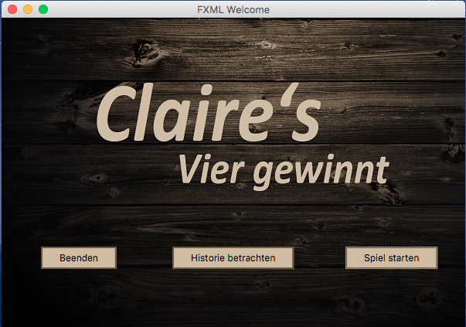

1. Menü zur Voreinstellung des Spiels:

Um zum Spielfeld zu gelangen müssen Sie noch folgende Angaben leisten:

* Bitte geben Sie einen **Gegnernamen** an, dieser ist beliebig wählbar.
* Bitte wählen Sie im nächsten Schritt eine bevorzugte **Spielerfarbe**, die Sie in der nächsten Partie dann zugewiesen bekommen.
* Bitte wählen Sie im letzten Schritt der Voreinstellung eine bevorzugte **Schnittstelle**, über die Sie **Claire’s Vier gewinnt** ausführen lassen möchten. Hier haben sie die Möglichkeit die Fileschnittstelle zu benutzen oder über einen Websocket mit dem Spiel zu kommunizieren.

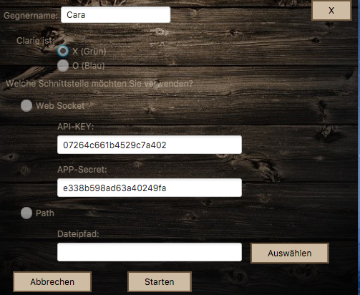

1. Starten Sie nun Ihre erste Partie **Claire’s Vier gewinnt**, indem Sie einmalig auf **Starten** drücken. Viel Spaß!
2. Spiel starten
   1. 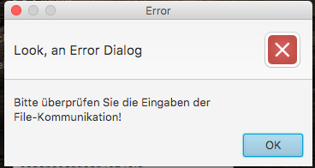Für den Fall, dass die Angaben nicht den Vorgaben entsprechen, werden sie vom Programm aufgefordert Ihre Angaben zu überprüfen. Dies dient dazu, sicherzustellen, dass sobald Sie das Spielfeld erreichen auch tatsächlich spielen können.
3. Wenn alle Angaben richtig sind gelangen Sie nun zum Spielfeld.

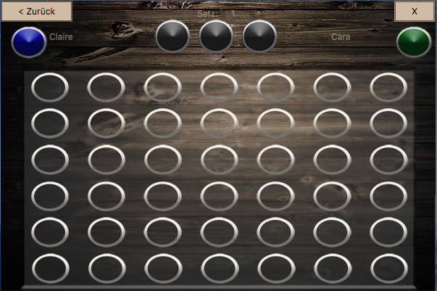

Details, wie beispielsweise die Spielregeln und einem exemplarischen konkreten Spielablauf, lesen Sie bitte das nachfolgende Kapitel **Das Spiel**. Sollten Sie hierbei bereits auf schwerwiegende Fehler stoßen, verweisen wir Sie auf das Kapitel **Kundendienst**.

# Das Spiel



**Allgemeines**

Das Spiel **Claire’s Vier gewinnt**ist an die offiziellen Spielregeln des Spiels *Vier gewinnt* angelehnt*.* Es handelt sich um ein Zweipersonen-Strategiespiel mit dem Ziel, als Erster vier der eigenen Spielsteine in eine Linie zu bringen. Im Unterschied zum herkömmlichen Brettspiel ist es bei **Claire’s Vier gewinnt**nicht möglich, über die Spielsätze selbst zu entscheiden. Stattdessen wird der Computer (KI 1) das Spiel selbständig gegen den ausgewählten Server (KI 2) austragen.

**Die Regeln**

Das Spiel wird auf einem senkrecht stehenden hohlen Spielbrett gespielt, in das die Spieler abwechselnd ihre Spielsteine fallen lassen. Das Spielbrett besteht aus sieben Spalten (senkrecht) und sechs Reihen (waagerecht). Jeder Spieler besitzt 21 gleichfarbige Spielsteine. Wenn ein Spieler einen Spielstein in eine Spalte fallen lässt, besetzt dieser den untersten freien Platz der Spalte. Gewinner ist der Spieler, der es als erster schafft, vier oder mehr seiner Spielsteine waagerecht, senkrecht oder diagonal in eine Linie zu bringen. Das Spiel endet unentschieden, wenn das Spielbrett komplett gefüllt ist, ohne dass ein Spieler eine Viererlinie gebildet hat. Konkret handelt es sich im Programm dabei um:

|  |  |
| --- | --- |
| **Punkte** | Pro Satz und Agenten werden für das Turnierergebnis relevant wie folgt Punkte vergeben. **Sieg:** 2 Punkte, **Remis:** 1 Punkt, **Niederlage:** 0 Punkte |
| **Spiel** | Ein Spiel besteht in Runde 1 immer aus zwei Sätzen, in Runde 2 immer aus drei Sätzen |
| **Runden** | Das Turnierergebnis wird in ein oder zwei Runden ermittelt. Runde 2 ist nur nötig, wenn in Runde 1 kein eindeutiges Ergebnis bestimmt werden konnte. |
| **Runde 1** | Jeder spielt mit jedem (Bei n = 6 Teams: n!/(2*(n-2)! => 15 Spiele à 2 Sätze). |
| **Runde 2** | Alle Teams, für die keine eindeutige Aussage bzgl. Ihres Turnierplatzes getroffen werden kann, gehen in die 2. Runde. Im relativ unwahrscheinlichen worst case sind dies alle Teams. Runde 2 verläuft wie Runde 1, aber mit verminderter Zugzeit und drei Sätzen pro Spiel. Steht es nach dem 2. Satz immer noch unentschieden, entscheidet der 3. Satz bei zufälliger Wahl des Startspielers und Remisauflösung durch den Server. Die Teams dieses Spiels können für den 3. Satz - einstimmig und bevor der Startspieler feststeht ! - beschließen, im 3. Satz die Zugzeit erneut zu senken. |

**Konkreter Spielablauf**

# Kundendienst[1]



Falls Sie Fragen zum Setup oder der Verwendung von **Claire’s Vier gewinnt** haben, stehen Ihnen die folgenden drei Möglichkeiten zur Kontaktaufnahme mit uns zur Verfügung:

**Web Support**

Auf unserer Homepage [**www.claire-europe.com**](http://www.claire-europe.com) finden Sie eine Auflistung der am häufigsten gestellten Fragen (FAQ), die Ihnen dabei helfen könnte, ihr Problem zu beheben.

**E-Mail Support**

Sie können **eine** E-Mail mit der Fragestellung oder der Problembeschreibung an [**support@claire.com**](mailto:support@claire.com) senden. Ein Mitarbeiter der Claire™ wird sich dann innerhalb kürzester Zeit mit Ihnen in Verbindung setzen und versuchen, das Problem beheben.

**Telefon-Support**

Sie können die Mitarbeiter unseres Teams des Kundendienstes jederzeit (24 Stunden am Tag, 7 Stunden wöchentlich) unter **+49(0)800666333** kostenlos erreichen.

# Credits



Das Entwicklerteam von **Claire’s Vier gewinnt** besteht aus





**Alexander Kern**

Software  
 Engineer

**Björn Korioth**

Software   
Engineer (AI)

**Felix Hedrich**

Product  
 Manager

**Majken Plügge**

Database

Specialist

**Cara Damm**

Software   
Engineer (GUI)

1. **Hinweis**: Die in diesem Kapitel genannten Namen, Webseiten, E-Mail-Adressen und Telefonnummern sind fiktiv und wurden nur zwecks dieses Projektes (Kurs WWI 13 SC A WI-Projekt) verwendet. Es wird kein Anspruch auf Echtheit gelegt und die Ersteller dieses Dokumentes distanzieren sich von ggf. vorhandenen Inhalten Dritter, die über diese Daten abrufbar sind.